РЕСПУБЛИКА ДАГЕСТАН
АДМИНИСТРАЦИЯ
МУНИЦИПАЛЬНОГО ОБРАЗОВАНИЯ
«ГУНИБСКИЙ РАЙОН»
368340, РД, Гунибский район, с. Гуниб, пл. Шамиля, 1. тел./факс 8(87258)22-2-45. г. Махачкала тел./факс 67-27-36
www.gunib.ru E-mail: mo_gunib@mail.ru
ПОСТАНОВЛЕНИЕ № 88
от 8 мая 2024 г.
Об утверждении Перечня муниципального имущества муниципального образования «Гунибский район», свободного от прав третьих лиц
(за исключением имущественных прав субъектов малого и среднего предпринимательства)
Руководствуясь частью 4 статьи 18 Федерального закона от 07.07.2007 г. № 209-ФЗ «О развитии малого и среднего предпринимательства в Российской Федерации», пунктом 4(1) Постановления Правительства Российской Федерации от 21.08.2010 г № 645 «Об имущественной поддержке субъектов малого и среднего предпринимательства при предоставлении федерального имущества», пунктом 4 Приказа Минэкономразвития России от 20.04.2016 г. № 264 «Об утверждении Порядка представления сведений об утверждённых перечнях государственного имущества и муниципального имущества, указанных в части 4 статьи 18 Федерального закона «О развитии малого и среднего предпринимательства в Российской Федерации», администрация МО «Гунибский район» постановляет:

1. Утвердить прилагаемый Перечень муниципального имущества муниципального образования «Гунибский район», свободного от прав третьих лиц (за исключением имущественных прав субъектов малого и среднего предпринимательства).
2. Опубликовать настоящее постановление в районной газете «Гуниб» и разместить на официальном сайте администрации МО «Гунибский район» www.gunib.ru.
3. Настоящее постановление вступит в силу с момента его обнародования.
4. Контроль за исполнением настоящего постановления возложить на отдел экономики администрации муниципального образования «Гунибский район».
 | Глава администрации
 | МО «Гунибский район» |  | Р. Гусейнов

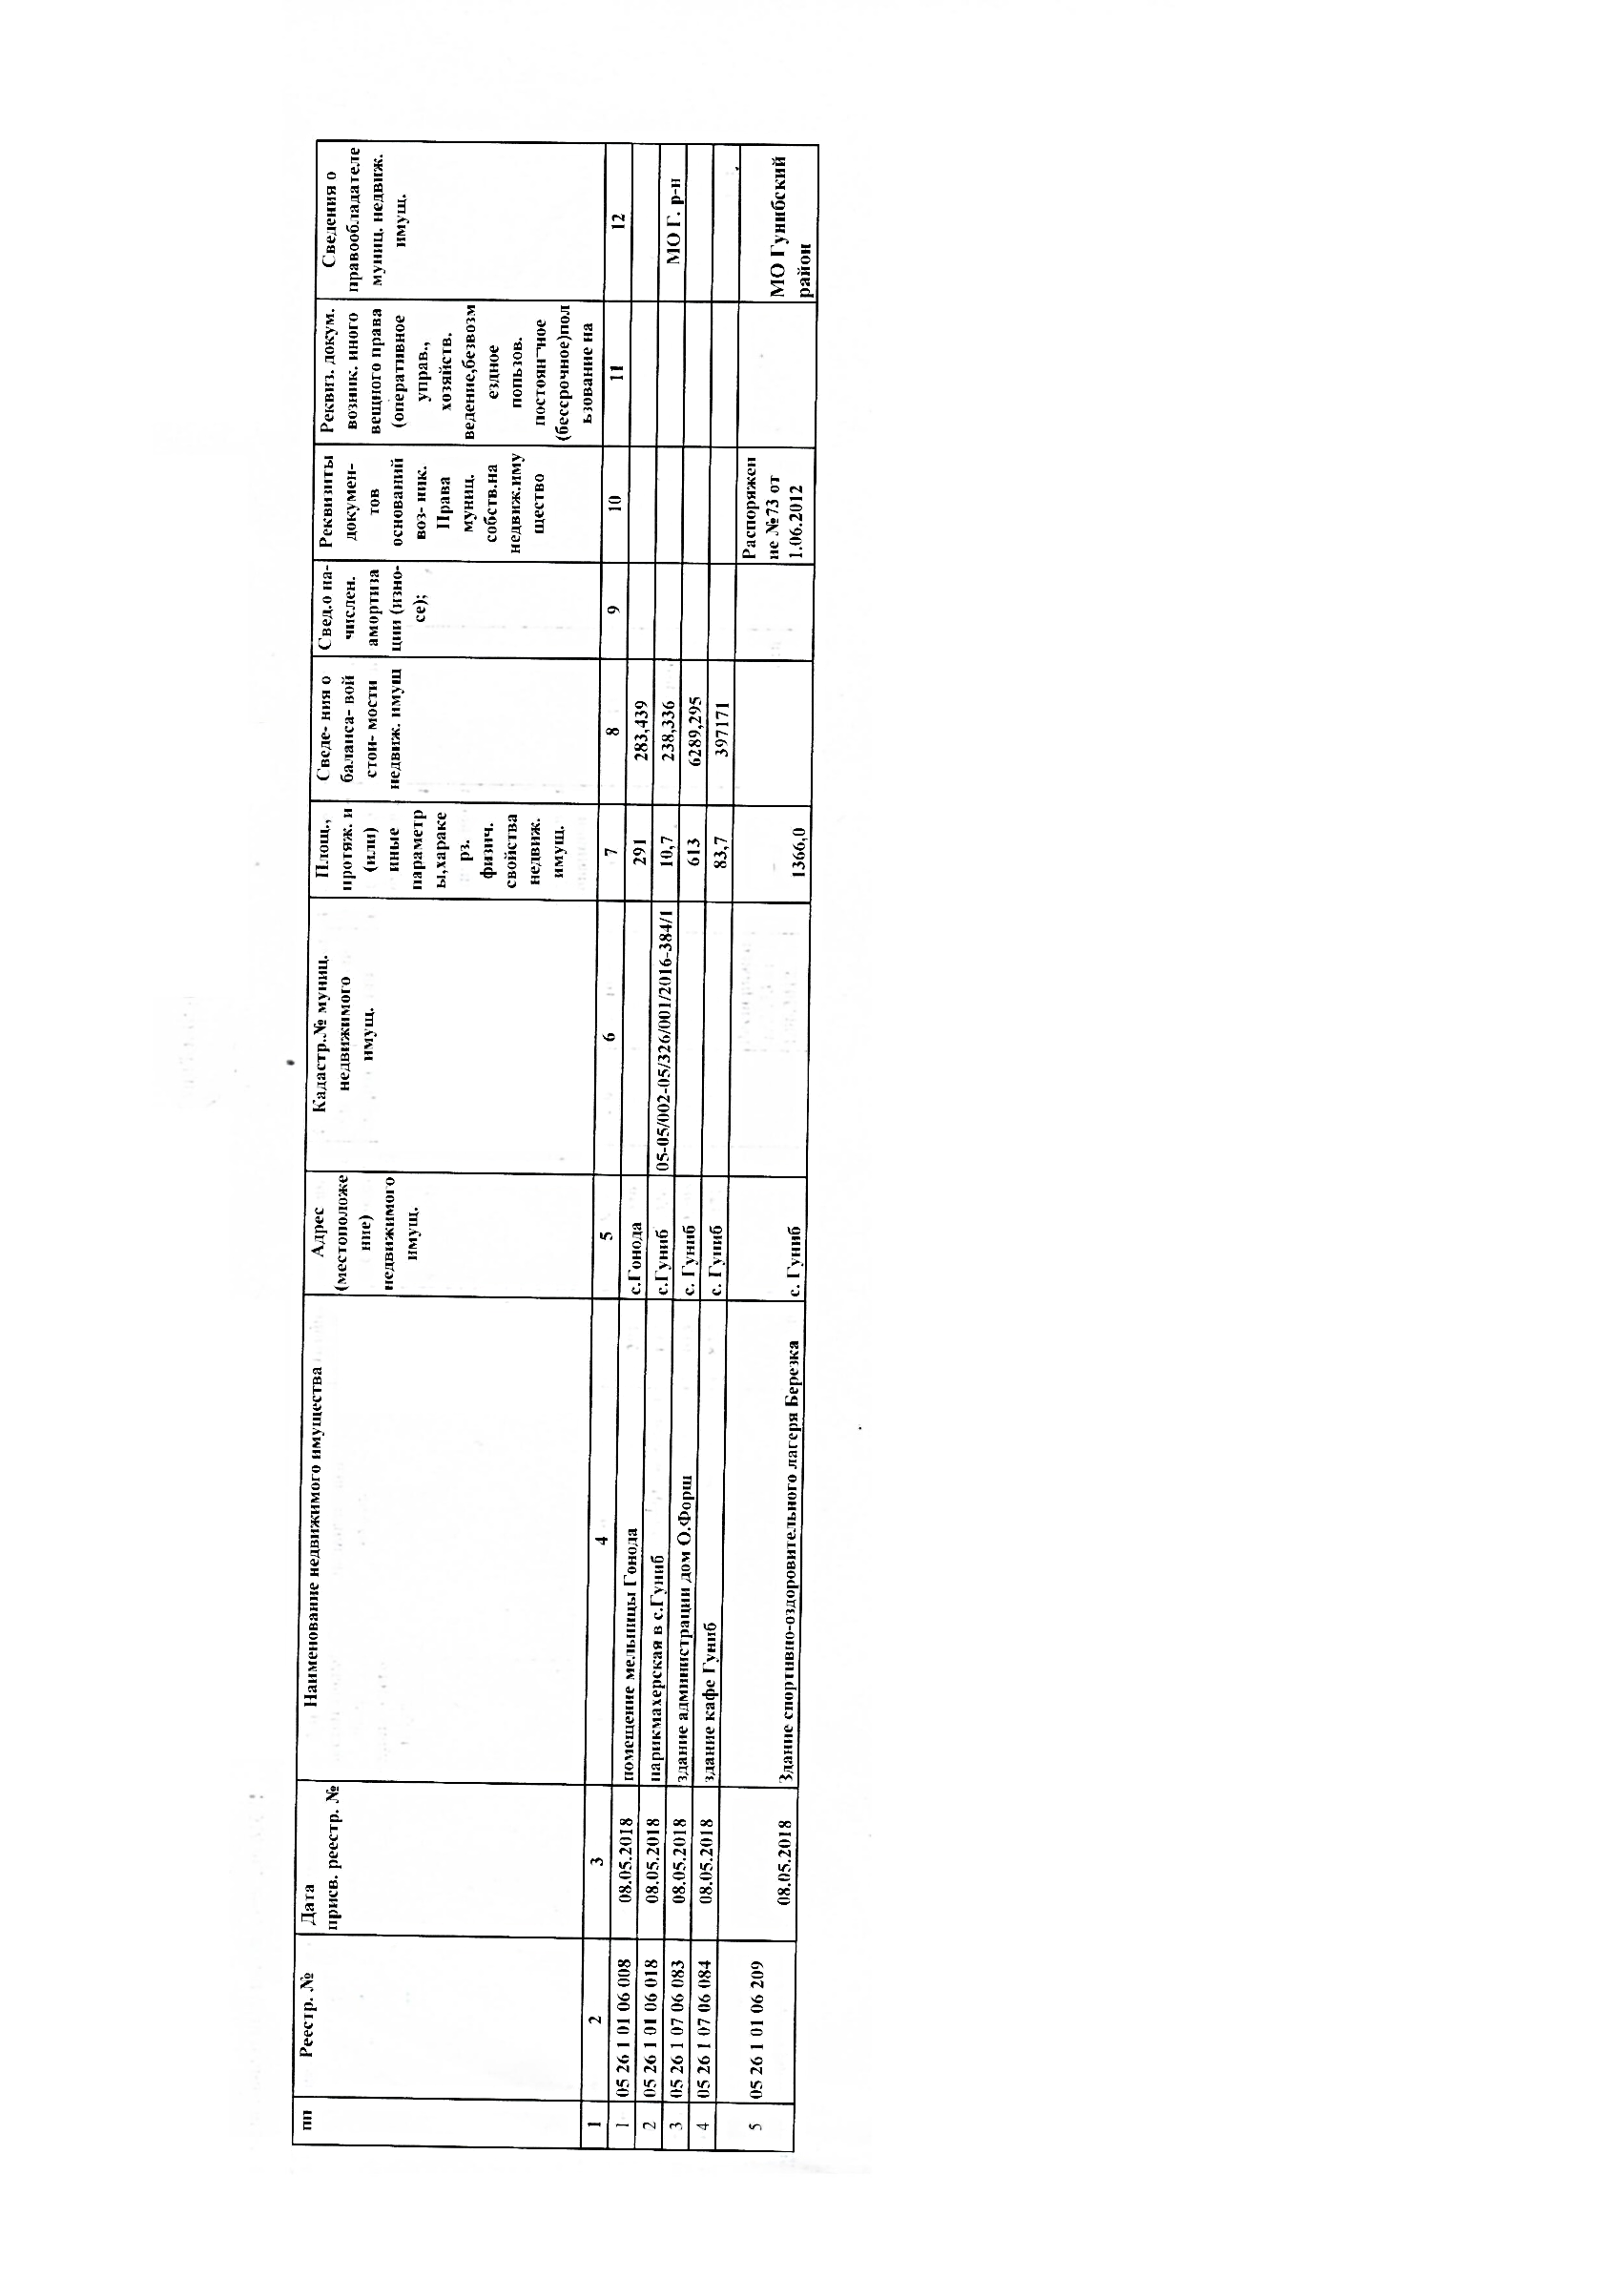
Реестр муниципального имущества для МСП
Утвердено
Постановлением администрации
МО «Гунибский район»
от 08.05.2024 г. № 88

